www.ks5u.com



## 第4节　玻尔的原子模型



1．轨道量子化与定态

(1)玻尔认为，电子绕原子核做圆周运动，服从经典力学的规律，但轨道______任意的，

只有当半径大小符合一定条件时，这样的轨道才是可能的，也就是说：电子的轨道是

________的．电子在这些轨道上绕核的转动是稳定的，不产生__________辐射．

(2)电子在不同轨道上运动时能量是不同的，轨道的量子化势必对应着能量的量子化，这

些量子化的能量值叫做______．这些具有确定能量的稳定状态称为______，能量最低的

状态叫做______，其他状态叫做________．也就是说，原子只能处在一系列________的

能量状态中．

2．频率条件

玻尔假定：当电子从能量__________的定态轨道跃迁到能量______的定态轨道时，会辐

射出能量为________的光子，反之会________光子．频率条件表达式为____________．

3．玻尔理论对氢光谱的解释

(1)玻尔理论解释巴耳末公式：按照玻尔理论，从高能级跃迁到低能级时辐射的光子的能

量为hν＝Em－En；巴耳末公式中的正整数n和2正好代表能级跃迁之前和跃迁之后的

__________的量子数n和2，并且理论上的计算和实验测量的______________符合得很

好，同样，玻尔理论也能很好地解释甚至预言氢原子的其他谱线系．

(2)解释气体导电发光：气体放电管中的原子受到______________的撞击，有可能跃迁到

激发态，激发态是不稳定的，会自发地向低能级跃迁，放出光子．

(3)解释氢光谱的不连续：原子从高能态向低能态跃迁时放出光子的能量等于前后

____．由于原子的能级是________的，所以放出的光子的能量也是________

的，因此原子的发射光谱只有一些分立的亮线．

4．玻尔模型的局限性

(1)玻尔理论的成功之处：玻尔的原子理论第一次将__________引入原子领域，提出了

______和______的概念，成功地解释了氢原子光谱的实验规律．

(2)玻尔理论的局限性：对更复杂的原子发光，玻尔理论却无法解释，它的不足之处在于

过多地保留了__________，仍然把电子的运动看成是经典力学描述下的轨道运动．



【概念规律练】

知识点一　玻尔的原子理论

1．根据玻尔的原子模型，原子中核外电子绕核运转的半径(　　)

*A*．可以取任意值

*B*．可以在某一范围内取任意值

*C*．可以取一系列不连续的任意值

*D*．是一系列不连续的特定值

2．玻尔在他提出的原子模型中所做的假设有(　　)

*A*．原子处在具有一定能量的定态中，虽然电子做圆周运动，但不向外辐射能量

*B*．原子的不同能量状态与电子沿不同的圆轨道绕核运动相对应，而电子的可能轨道的

分布是不连续的

*C*．电子从一个轨道跃迁到另一个轨道时，辐射(或吸收)一定频率的光子

*D*．电子跃迁时辐射的光子的频率等于电子绕核做圆周运动的频率

知识点二　原子的跃迁

3．根据玻尔理论，某原子从能量为E的轨道跃迁到能量为E′的轨道，辐射出波长为λ

的光．以h表示普朗克常量，c表示真空中的光速，E′等于(　　)

*A*．E－h *B*．E＋h

*C*．E－h *D*．E＋h

4．氢原子的核外电子从距核较近的轨道跃迁到距核较远的轨道过程中(　　)

*A*．原子要吸收光子，电子的动能增大，原子的电势能增大，原子的能量增大

*B*．原子要放出光子，电子的动能减小，原子的电势能减小，原子的能量也减小

*C*．原子要吸收光子，电子的动能增大，原子的电势能减小，原子的能量增大

*D*．原子要吸收光子，电子的动能减小，原子的电势能增大，原子的能量增大

【方法技巧练】

一、原子跃迁过程放出或吸收光子的能量的计算

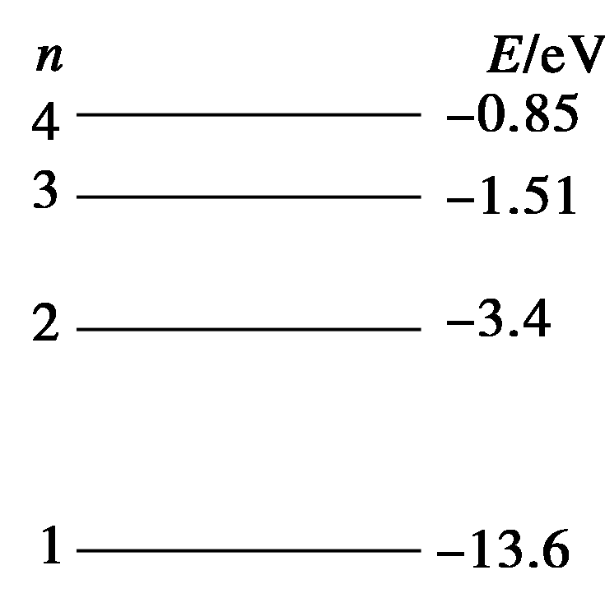

图1

5．如图1中画出了氢原子的4个能级，并注明了相应的能量En.用下列几种能量的光子

照射处于基态的原子，能使氢原子发生跃迁或电离的是(　　)

*A*．9 *eV*的光子

*B*．12 *eV*的光子

*C*．10.2 *eV*的光子

*D*．15 *eV*的光子

6．设氢原子从基态向n＝2能级跃迁时，吸收的光子波长为λ1，从n＝2激发态向n＝3

能级跃迁时，吸收的光子波长为λ2，则氢原子从n＝3激发态向低能级跃迁时，所辐射

光子的波长可能为(　　)

*A*．λ1 *B*．λ2

*C*．λ1＋λ2 *D*.

二、氢原子跃迁放出光子种类的分析方法

7．已知氢原子的能级结构如图2所示，可见光的光子能量范围约为1.62 *eV*～3.11 *eV*.下

列有关说法错误的是(　　)

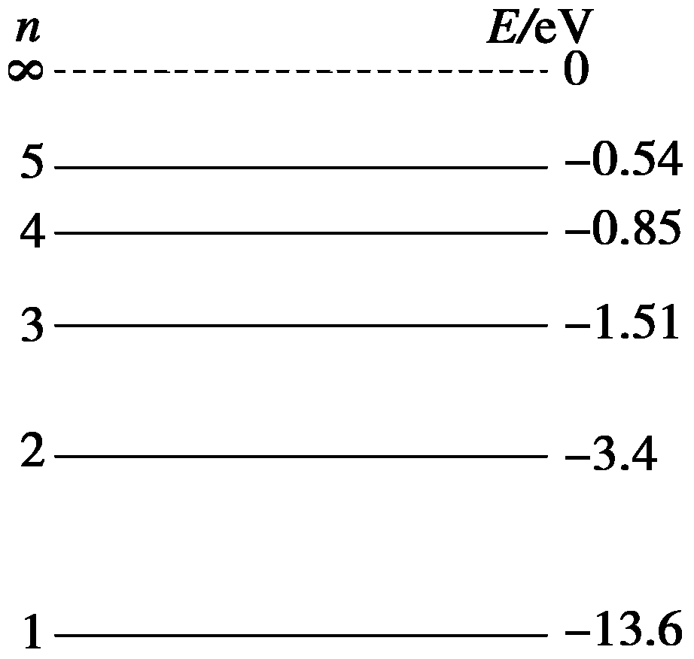

图2

*A*．处于n＝3能级的氢原子可以吸收任意频率的紫外线，并发生电离

*B*．大量氢原子从高能级向n＝3能级跃迁时，发出的光具有显著的热效应

*C*．大量处于n＝4能级的氢原子向低能级跃迁时，可能发出6种不同频率的光

*D*．大量处于n＝4能级的氢原子向低能级跃迁时，可能发出3种不同频率的可见光



1．根据玻尔理论，以下说法正确的是(　　)

*A*．电子绕核运动有加速度，就要向外辐射电磁波

*B*．处于定态的原子，其电子做圆周运动，但并不向外辐射能量

*C*．原子内电子的可能轨道是不连续的

*D*．原子能级跃迁时，辐射或吸收光子的能量取决于两个轨道的能量差

2．原子的能量量子化现象是指(　　)

*A*．原子的能量是不可以改变的

*B*．原子的能量与电子的轨道无关

*C*．原子的能量状态是不连续的

*D*．原子具有分立的能级

3．根据玻尔的氢原子理论，电子在各条可能轨道上运动的能量是指(　　)

*A*．电子的动能

*B*．电子的电势能

*C*．电子的电势能与动能之和

*D*．电子的动能、电势能和原子核能之和

4．一群氢原子处于同一较高的激发态，它们在向较低激发态或基态跃迁的过程中(　　)

*A*．可能吸收一系列频率不同的光子，形成光谱中的若干条暗线

*B*．可能发出一系列频率不同的光子，形成光谱中的若干条明线

*C*．只能吸收频率一定的光子，形成光谱中的一条暗线

*D*．只能发出频率一定的光子，形成光谱中的一条明线

5．有关氢原子光谱的说法正确的是(　　)

*A*．氢原子的发射光谱是连续谱

*B*．氢原子光谱说明氢原子只发出特定频率的光

*C*．氢原子光谱说明氢原子能级是分立的

*D*．氢原子光谱线的频率与氢原子能级的能量差无关

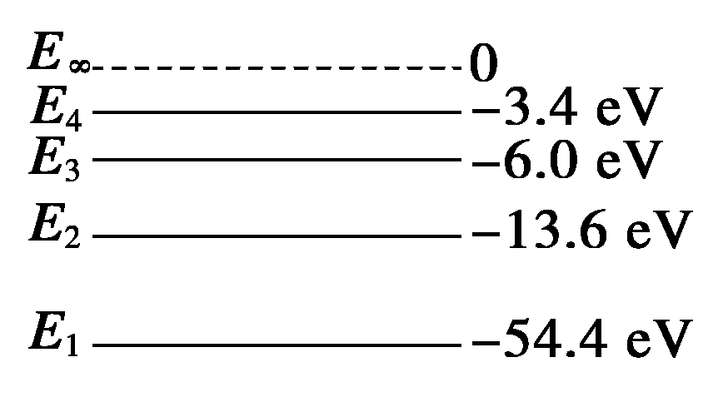

图3

6．氦原子被电离一个核外电子，形成类氢结构的氦离子，已知基态氦离子能量为E1＝

－54.4 *eV*，氦离子能级的示意图如图3所示，在具有下列能量的光子中，不能被基态氦

离子吸收而发生跃迁的是(　　)

*A*．40.8 *eV* *B*．43.2 *eV*

*C*．51.0 *eV* *D*．54.4 *eV*

7．氢原子处于量子数n＝3的状态时，要使它的核外电子成为自由电子，吸收的光子能

量应是(　　)

*A*．13.6 *eV* *B*．3.5 *eV*

*C*．1.51 *eV* *D*．0.54 *eV*

8．氢原子从能量为E1的较高激发态跃迁到能量为E2的较低激发态，设真空中的光速为

c，则(　　)

*A*．吸收光子的波长为()

*B*．辐射光子的波长为()

*C*．吸收光子的波长为

*D*．辐射光子的波长为

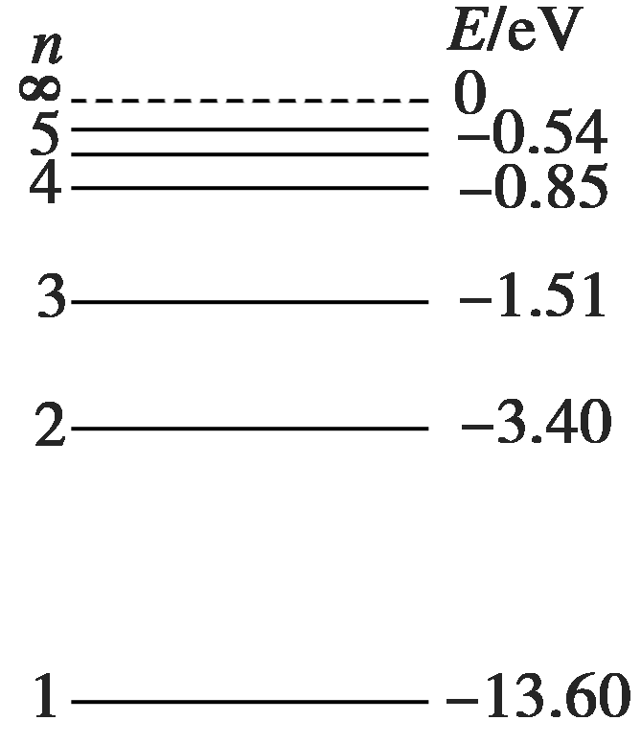

图4

9．氢原子的部分能级如图4所示．已知可见光的光子能量在1.62 *eV*到3.11 *eV*之间．由

此可推知，氢原子(　　)

*A*．从高能级向n＝1能级跃迁时发出的光的波长比可见光的短

*B*．从高能级向n＝2能级跃迁时发出的光均为可见光

*C*．从高能级向n＝3能级跃迁时发出的光的频率比可见光的高

*D*．从n＝3能级向n＝2能级跃迁时发出的光为可见光

10．图5所示为氢原子的能级图．一群处于n＝4激发态的氢原子，发生跃迁时可观测到

氢原子发射不同波长的光有多少种(　　)

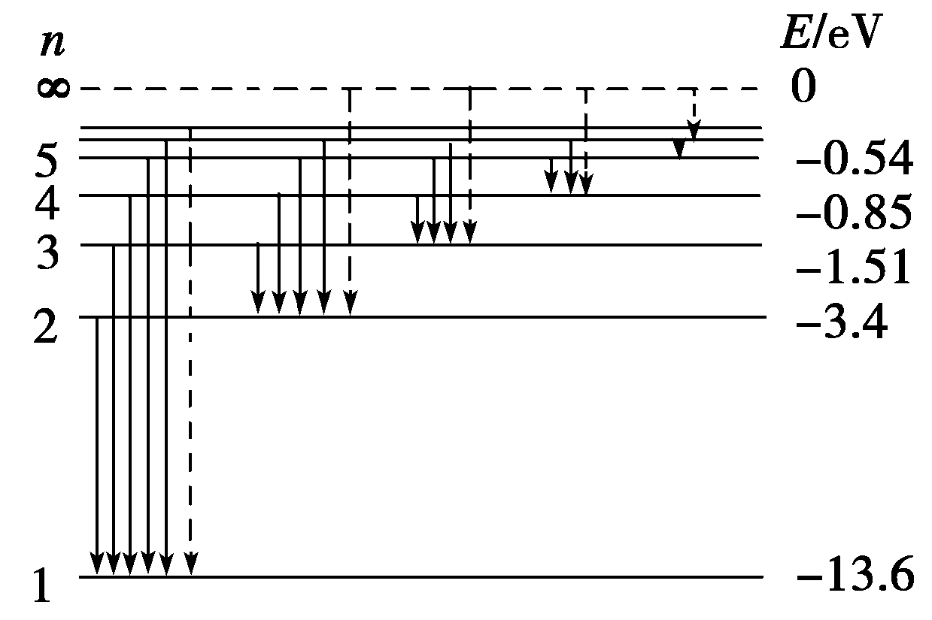

图5

*A*．6 *B*．2 *C*．3 *D*．1

|  |  |  |  |  |  |  |  |  |  |  |
| --- | --- | --- | --- | --- | --- | --- | --- | --- | --- | --- |
| 题　号 | 1 | 2 | 3 | 4 | 5 | 6 | 7 | 8 | 9 | 10 |
| 答　案 |  |  |  |  |  |  |  |  |  |  |

11.已知氢原子的电子轨道半径为r1＝0.528×10－10 *m*，量子数为n的能级的能量值为En

＝ *eV*.

(1)有一群氢原子处于量子数n＝3的激发态，画一张能级图，在图上用箭头标明这些氢

原子能发出哪几种光谱线；

(2)计算这几种光谱线中最短的波长．(静电力常量k＝9×109 *N*·*m*2/*C*2，电子电荷量e＝

1.6×10－19 *C*，普朗克常量h＝6.63×10－34 *J*·*s*，真空中光速c＝3.00×108 *m*/*s*)

**第4节　玻尔的原子模型**

课前预习练

1．(1)不是　量子化　电磁　(2)能级　定态　基态　激发态　不连续

2．较高　较低　hν　吸收　hν＝Em－En

3．(1)定态轨道　里德伯常量　(2)高速运动的电子

(3)两能级差　分立　分立

4．(1)量子观念　定态　跃迁　(2)经典理论

课堂探究练

1．*D*

2．*ABC*　[*A*、*B*、*C*三项都是玻尔提出来的假设，其核心是原子定态概念的引入与能级跃迁学说的提出，也就是“量子化”概念，原子的不同能量状态与电子绕核运动的不同圆轨道相对应，是经典理论与量子化概念的结合．电子跃迁辐射的能量为hν＝Em－En与电子绕核做的圆周运动无关，故*D*错．]

点评　解答本题应注意把握以下三点：

(1)电子的轨道是一些不连续的某些分立的值，不同轨道对应不同的能量值．

(2)电子在可能的轨道上，不向外辐射能量，状态稳定，原子处于一系列不连续的能量状态．

(3)原子从一种定态跃迁到另一种定态时要吸收或辐射一定频率的光子．

3．*C*　[释放的光子能量为：hν＝h，所以E′＝E－hν＝E－h.]

4．*D*　[根据玻尔理论，氢原子核外电子在离核越远的轨道上运动时，其能量越大，电子从低轨道(量子数n小)向高轨道(n值较大)跃迁时，要吸收一定能量的光子，故选项*B*可排除；氢原子核外电子绕核做圆周运动，其向心力由原子核对电子的库仑引力提供，即＝，电子运动的动能E*k*＝mv2＝.由此可知：电子离核越远，r越大，则电子的动能越小，故选项*A*、*C*均可排除；由于原子核带正电荷，电子带负电荷，事实上异种电荷远离过程中需克服库仑引力做功，即库仑力对电子做负功，则原子系统的电势能将增大，系统的总能量增加，故选项*D*正确．]

5．*CD*　[能使处于基态的氢原子发生电离的最小能量为13.6 *eV*，能使电子发生跃迁的最小能量为10.2 *eV*，故选项*C*、*D*正确．]

方法总结　由跃迁条件可知，氢原子在各能级间跃迁时，只能吸收能量值刚好等于某两能级之差的光子，即hν＝E末－E初；当光子的能量大于氢原子的基态电离能时，电子将脱离原子核的束缚而成为自由电子，不受氢原子能级间跃迁条件的限制．

6．*ABD*

7．*D*　[处于n＝3能级的氢原子欲发生电离，只需吸收1.51 *eV*的能量即可，低于可见光的光子能量范围，所以可以吸收任意频率的紫外线而发生电离，*A*正确；大量氢原子从高能级向n＝3能级跃迁时，放出的能量至多为1.51 *eV*，低于可见光的光子能量，此光处于红外线区域，具有显著的热效应，*B*正确；大量处于n＝4能级的氢原子向低能级跃迁时，可能发出的不同频率的光的种类为N＝*C*＝6，能量差在可见光范围内的只有2种，*C*正确，*D*错误．本题应该选*D*.]

方法总结　判断辐射光子的种类时要注意区别是一群氢原子还是一个氢原子，一个氢原子时最多发出的光子数为n－1种；大量氢原子从高能级向低能级跃迁时辐射的可能频率数用*C*计算．

课后巩固练

1．*BCD*

2．*CD*　[正确理解玻尔理论中的量子化概念是解题关键．根据玻尔理论，原子处于一系列不连续的能量状态中，这些能量值称为能级，原子不同的能量状态对应不同的轨道，故*C*、*D*选项正确．]

3．*C*　[根据玻尔理论，电子绕核在不同轨道上做圆周运动，库仑引力提供向心力，故电子的能量指电子的总能量，包括动能和势能，所以*C*选项是正确的．]

4．*B*

5．*BC*　[氢原子的发射光谱是线状谱，故选项*A*错误；氢原子光谱说明：氢原子只能发出特定频率的光，氢原子能级是分立的，故选项*B*、*C*正确；由玻尔理论知氢原子发射出的光子能量由前、后两个能级的能量差决定，即hν＝Em－En，故选项*D*错误．]

6．*B*　[要吸收光子发生跃迁需要满足一定的条件，即吸收的光子的能量必须是任意两个能级的差值，40.8 *eV*是第一能级和第二能级的差值，51.0 *eV*是第一能级和第四能级的差值，54.4 *eV*是电子电离需要吸收的能量，均满足条件，选项*A*、*C*、*D*均可以，而*B*选项不满足条件．]

7．*ABC*

8．*D*　[由玻尔理论的跃迁假设，当氢原子由较高的能级向较低的能级跃迁时辐射光子，故*A*、*C*错；由关系式ν＝和λ＝，得辐射光子的波长λ＝，故*B*错，*D*对．]

9．*AD*　[从高能级向n＝1能级跃迁时发出的光子的能量最小值*Δ*E＝E2－E1＝－3.4 *eV*－(－13.6) *eV*＝10.2 *eV*>3.11 *eV*，由λ＝可判断，从高能级向n＝1能级跃迁时发出的光的最大波长比可见光的最小波长还小，因此选项*A*正确；从高能级向n＝2能级跃迁发出的光子的能量范围是1.89 *eV*≤*Δ*E≤3.40 *eV*，与可见光光子的能量有重合的范围，因此，从高能级向n＝2能级跃迁时发出的光有可见光，也有非可见光，故选项*B*错误；从高能级向n＝3能级跃迁时，发出的光子能量范围为：0.66 *eV*≤*Δ*E≤1.51 *eV*，比可见光光子的能量小，由*Δ*E＝hν可知这些光子的频率均小于可见光的频率，故选项*C*错误；从n＝3能级向n＝2能级跃迁时发出光子的能量为*Δ*E＝1.89 *eV*，在可见光光子能量范围之内，故选项*D*正确．]

10．*A*

11．见解析

解析　(1)当n＝1时，能量级为E1＝ *eV*＝－13.6 *eV*；

当n＝2时，能量级为E2＝ *eV*＝－3.4 *eV*；

当n＝3时，能量级为E3＝ *eV*＝－1.51 *eV*；

能发出的光谱线分别为3→2,2→1,3→1共三种，能级图如下图所示．

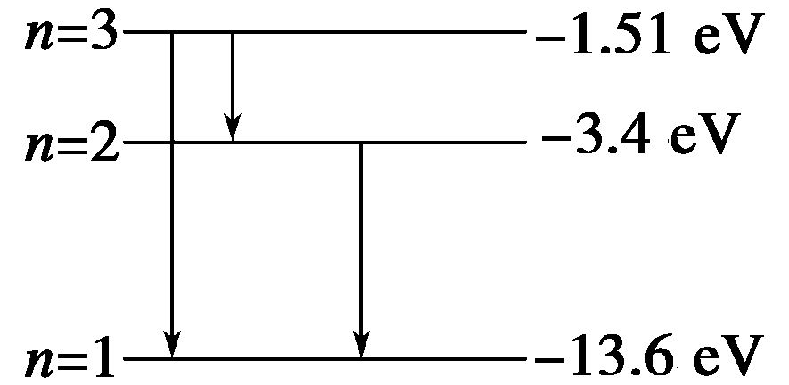

(2)由E3向E1跃迁时发出的光子频率最大，波长最短．

hν＝Em－En，又知ν＝则有

λ＝＝ *m*

＝1.03×10－7 *m*